Отчёт по лабораторной работе №3

дисциплина: Архитектура компьютера

Терещенкова Маргарита Владимировна

Содержание

# 1 Цель работы

Целью работы является освоение процедуры оформления отчетов с помощью легковесного языка разметки Markdown.

# 2 Задание

1. Установка необходимого ПО  
2. Заполнение отчета по выполнению лабораторной работы №3   
3. Задание для самостоятельной работы

# 3 Теоретическое введение

Markdown - легковесный язык разметки, созданный с целью обозначения форматирования в простом тексте, с максимальным сохранением его читаемости человеком, и пригодный для машинного преобразования в языки для продвинутых публикаций. Внутритекстовые формулы делаются аналогично формулам LaTeX. В Markdown вставить изображение в документ можно с помощью непосредственного указания адреса изображения. Синтаксис Markdown для встроенной ссылки состоит из части [link text], представляющей текст гиперссылки, и части (file-name.md) – URL-адреса или имени файла, на который дается ссылка. Markdown поддерживает как встраивание фрагментов кода в предложение, так и их размещение между предложениями в виде отдельных огражденных блоков. Огражденные блоки кода — это простой способ выделить синтаксис для фрагментов кода.

# 4 Выполнение лабораторной работы

## 4.1 Установление необходимого ПО

### 4.1.1 Установка TexLive

Скачала TexLive.

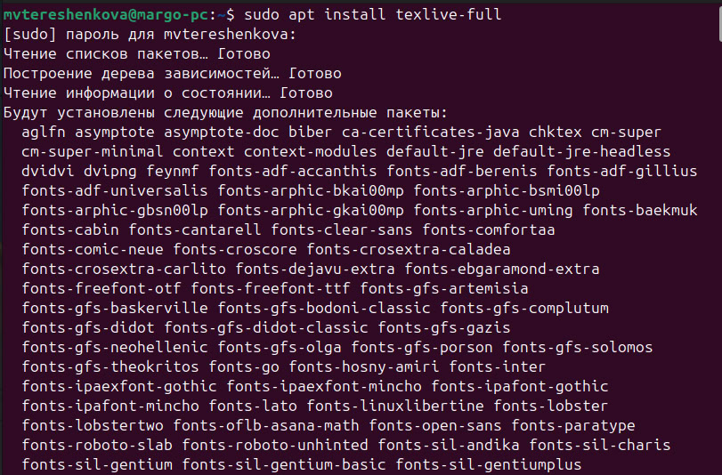

Рис. 1: Скачивание TexLive

### 4.1.2 Установка Pandoc

Скачала Pandoc с официального сайта.

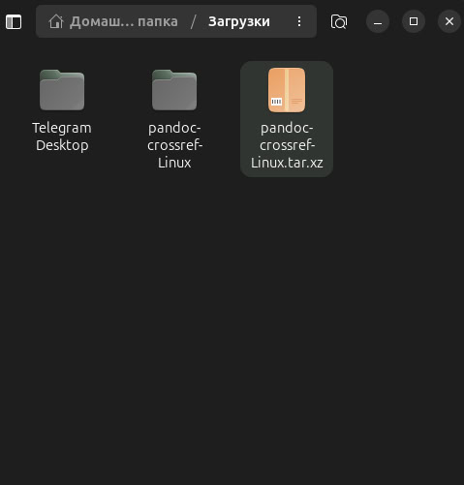

Рис. 2: Скачивание Pandoc

## 4.2 Заполнение отчета по выполнению лабораторной работы №3 с помощью языка разметки Markdown

Открываю терминал. Перехожу в каталог курса, сформированный при выполненнии прошлой лаборатной работы. Обновляю локальный репозиторий, скачав изменения из удаленного репозитория с помощью команды git pull

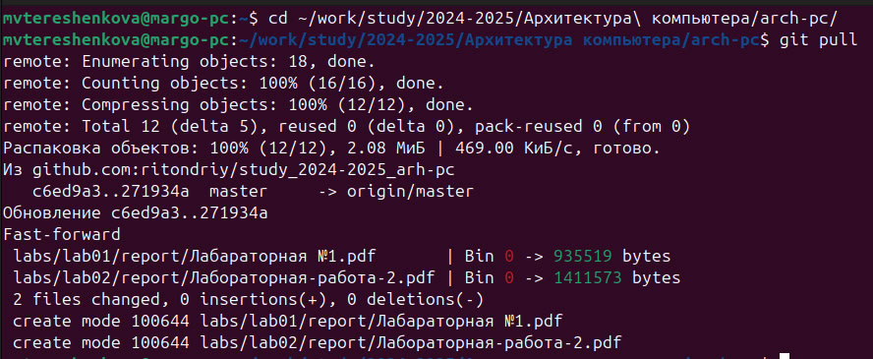

Рис. 3: Перемещение между директориями. Обновление локального репозитория

Перехожу в каталог с шаблоном отчета по лабораторной работе №3 с помощью cd. Компилирую шаблон с использованием Makefile, вводя команду make.

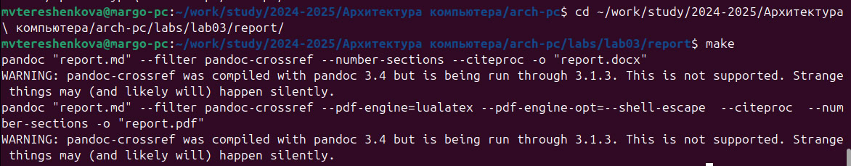

Рис. 4: Перемещение между директориями. Компиляция шаблона.

Проверяю наличие нужных файлов в папке.

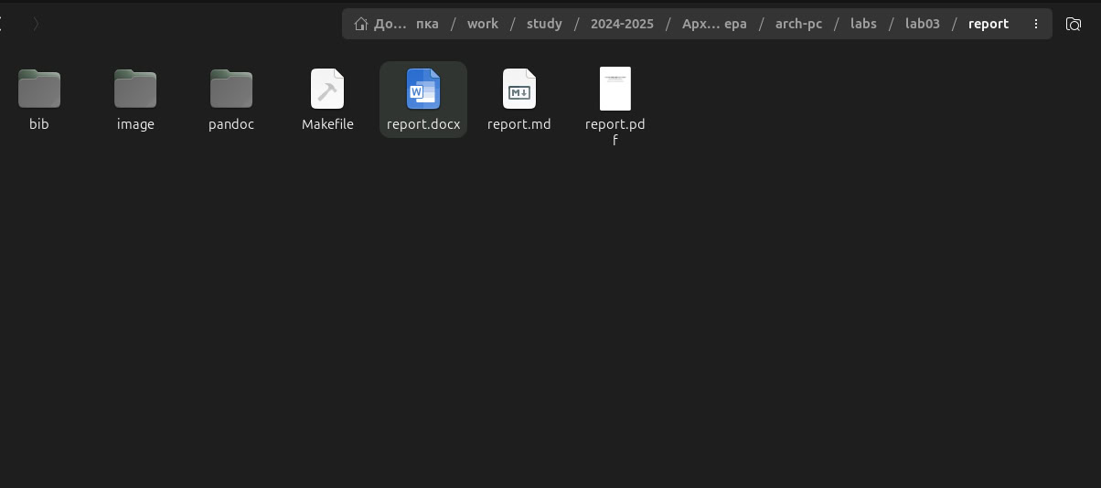

Рис. 5: Проверка

Удаляю полученные файлы с использованием Makefile, вводя команду make clean. С помощью команды ls проверяю, удалились ли созданные файлы.

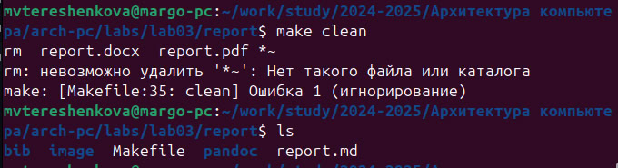

Рис. 6: Удаление файлов

Открываю файл report.md с помощью любого текстового редактора mousepad.

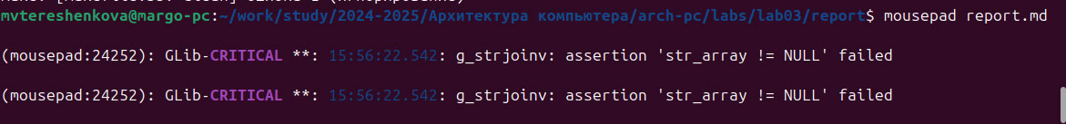

Рис. 7: Открытие файла report.md

Начинаю заполнять отчёт по данной лабораторной работе

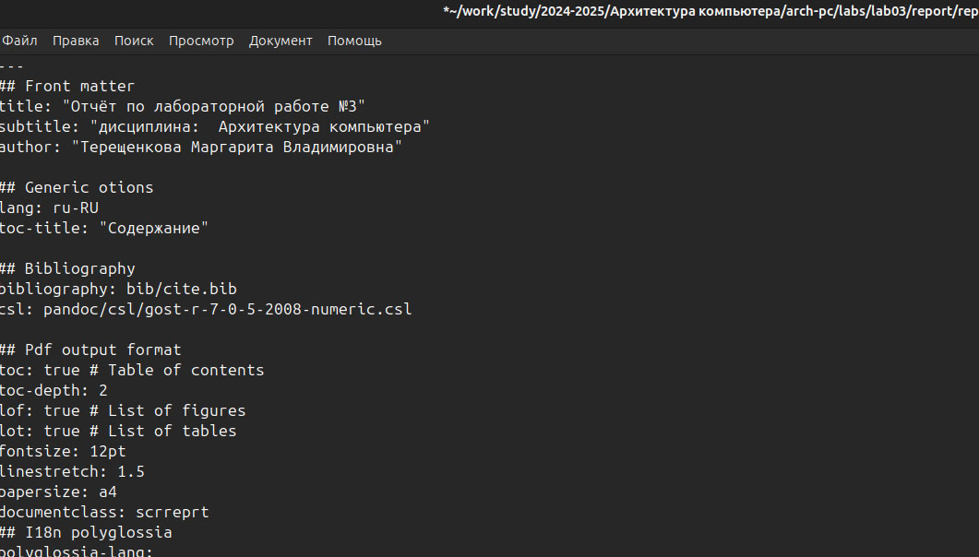

Рис. 8: Заполнение отчёта

Компилирую файл с отчетом. Загружаю отчет на GitHub.(Сделала также как в самостоятельной работе)

# 5 Задание для самостоятельной работы

1. Перехожу в директорию lab02/report с помощью cd, чтобы там заполнять отчет по третьей лабораторной работе. Открываю файл с помощью текстового редактора gedit и начинаю заполнять отчет.

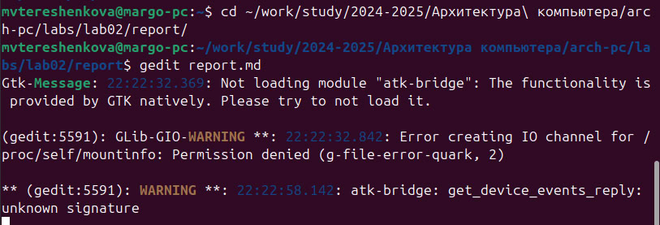

Рис. 9: Переход в директорию. Открытие файла с помощью текстового редактора gedit

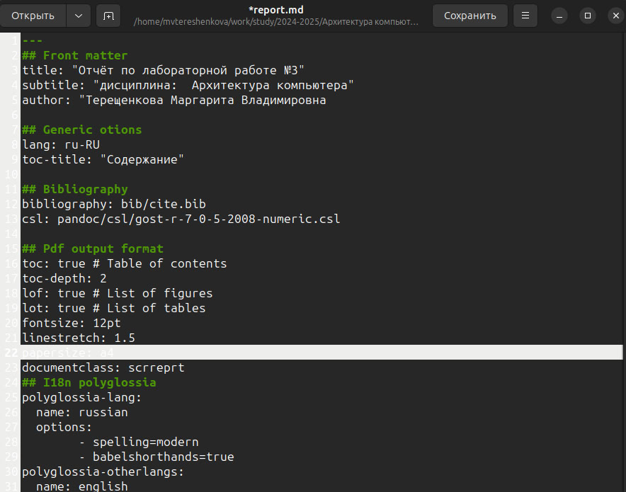

Рис. 10: Начало заполнение отчёта

Компилирую файл с отчетом по лабораторной работе

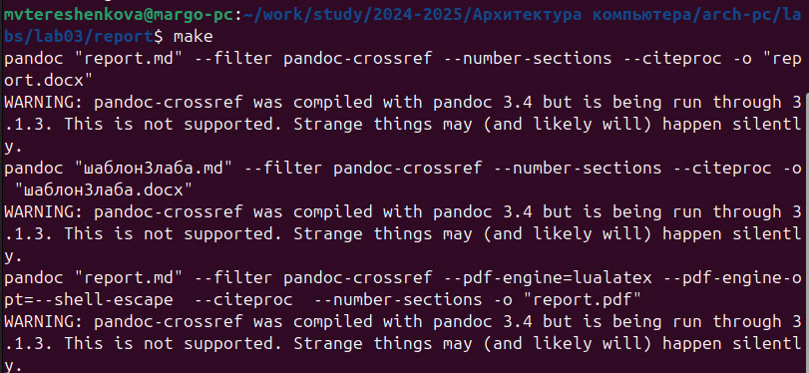

Рис. 11: Компиляция файлов

1. Добавляю изменения на GitHub с помощью комнады git add и сохраняю изменения с помощью commit. Отправлялю файлы на сервер с помощью команды git push.

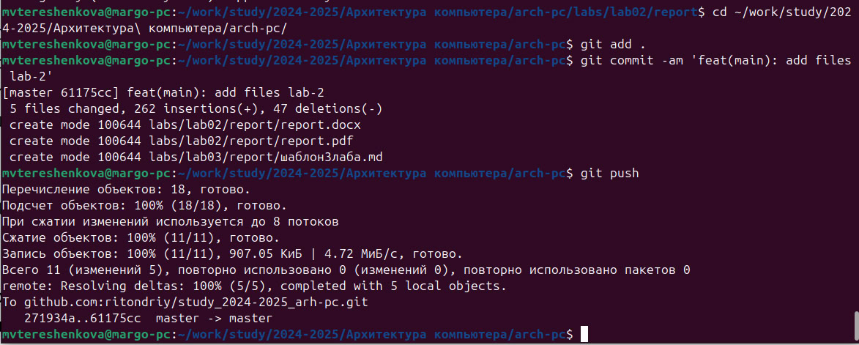

Рис. 12: Добавление изменений и отправка файлов на GitHub

# 6 Выводы

Благодаря данной лабораторной работе освоили процедуры оформления отчетов с помощью легковесного языка разметки Markdown.

# Список литературы

1)Архитектура ЭВМ